У ПНПУ укладено міжнародний договір про співпрацю у галузі туризму
21 лютого відбулося підписання договору про організацію співпраці між Полтавським національним педагогічним університетом імені В. Г. Короленка та турецькою компанією «BB STAFF ORGANİZASYON ANİMASYON&TURİZM&SAN.LTD.ŞTİ».
Мета співробітництва – спільні дії з реалізації заходів щодо формування практичних навичок та розвитку фахових компетентностей студентів спеціальності «Туризм» на підприємствах сфери туризму та готельно-ресторанного бізнесу в Туреччині під час літніх канікул. Із метою реалізації положень підписаного договору сторони призначили відповідальних координаторів: від компанії «BB STAFF ORGANİZASYON ANİMASYON&TURİZM&SAN.LTD.ŞTİ» – Бінер Беркера, директора, від університету – Анжелу Шуканову, доцента кафедри географії та методики її навчання історичного факультету ПНПУ, на якій здійснюється підготовка фахівців з туризму.
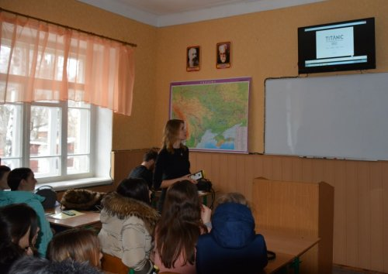
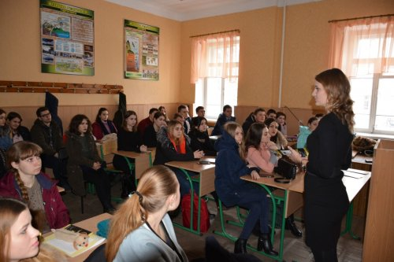
На зустрічі зі студентами – претендентами на участь у цьогорічній програмі практик/стажувань – представники компанії «BB STAFF ORGANİZASYON ANİMASYON&TURİZM&SAN.LTD.ŞTİ» ознайомили із вимогами до кандидатів, розповіли про умови проживання, процедуру оформлення документів та візи.

